Liceo José Victorino Lastarria
Rancagua
“Formando Técnicos para el mañana”
Unidad Técnico-Pedagógica

GUÍA DE HISTORIA, GEOGRAFÍA Y CIENCIAS SOCIALES
(Semana del 17 al 21 de Julio)
Nombre: | Curso: | Fecha:
Profesor: Pablo Ortiz Orellana | Nivel: 4° Medio
OF 1: Valorar el Estado de Derecho como el marco legal que resguarda el ejercicio de los derechos humanos, regula el poder de los gobernantes y organiza la convivencia política y social. | Objetivo de la Clase: Caracterizan el concepto de Estado de derecho y explican por qué es el fundamento de un régimen constitucional.
Forma de entrega: enviar la guía desarrollada en documento Word, o desarrollar las preguntas en el cuaderno y enviar las fotos como archivos adjuntos al correo pablo.ortiz@liceo-victorinolastarria.cl.

EL ESTADO DE DERECHO
El Estado de derecho es la organización política que se encuentra regulada por ciertas normas fundamentales y obligatorias contenidas en la Constitución. Este concepto alude a aquel Estado en que tanto los gobernantes como los gobernados deben someterse a ciertas normas fundamentales obligatorias.
El concepto de Estado de derecho evolucionó desde un modelo liberal, desarrollado principalmente durante el siglo XIX, a un modelo social en el siglo XX, en la perspectiva de compatibilizar el capitalismo con el bienestar general de la población. Las características de ambos modelos las podemos ver a continuación en el siguiente esquema:
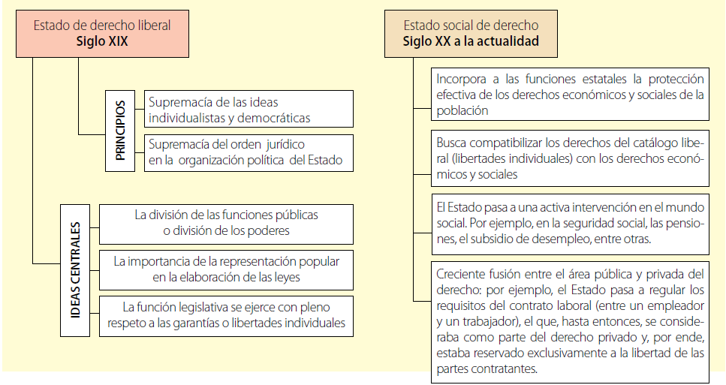
En un estado de derecho, el Estado se encuentra sometido a un ordenamiento jurídico que permite su funcionamiento de manera legítima. Los elementos que son su base corresponden a:
- Respeto a la ley
- Distribución del poder del Estado en diferentes órganos.
- Legalidad de la administración y responsabilidad de las autoridades.
- Respeto y garantía de los Derechos Humanos.
La Constitución no señala explícitamente el Estado de derecho como un principio jurídico ni político en la conformación del Estado. Sin embargo, existen diversas normas que lo definen y tutelan, especialmente en los artículos 6, 7 y 8.
LA SUPREMACÍA CONSTITUCIONAL
“Los órganos del Estado deben someter su acción a la Constitución y a las normas dictadas conforme a ella, y garantizar el orden constitucional de la república”.
“Los preceptos de esta Constitución obligan tanto a los titulares o integrantes de dichos órganos como a toda persona, institución o grupo”.
Art. 6 Constitución Política de la República.
En este artículo se plantea el principio de supremacía constitucional, en virtud del cual la Constitución es la norma superior del orden político, a la que deben someterse tanto los gobernantes como los gobernados. De este se desprenden otros principios claves, que conforman el conjunto de la Constitución.
TICKET DE SALIDA
(Solo deben contestar los alumnos que no hayan respondido el formulario de Google que se envía a su correo institucional, o que no se puedan conectar a las clases online)
De acuerdo a lo estudiado en la presente guía, ¿por qué es importante que en un Estado de derecho se cumplan las leyes y se respeten los Derechos Humanos? Argumenta tu respuesta.

ACTIVIDADES
Desarrolla las siguientes preguntas de acuerdo a la información entregada en la presente guía y apoyándote en el texto de estudio (pág. 21 y 22)
1. Menciona 3 diferencias entre el Estado de derecho liberal y el Estado social de derecho?
2. ¿En qué medida la supremacía constitucional resguarda el funcionamiento del Estado de derecho? Utiliza la información expuesta en los principios para fundamentar tu respuesta.
Las respuestas deben ser enviadas en un archivo en formato Word con nombre y curso al correo pablo.ortiz@liceo-victorinolastarria.cl, o en su defecto copiarlas en el cuaderno, y enviar las fotos al correo.

